Název | Minerály
Předmět, ročník | Zeměpis, 1. ročník
Tematická oblast | Fyzicko-geografická sféra
Anotace | Minerály – pracovní list  Pracovní list sloužící k opakování učiva,  lze vytisknout a má řešení
Klíčová slova | krystalové soustavy, stupně tvrdosti, arsen, rtuť
Autor | Mgr. Ivo Chytil
Datum | 13. 11. 2012
Škola | Gymnázium Jana Opletala, Litovel, Opletalova 189
Projekt | EU peníze středním školám, reg. č.: CZ.1.07/1.5.00/34.0221

Pracovní list

MINERÁLY

PRÁCE VE DVOJICÍCH

- KRYSTALOVÉ SOUSTAVY

1. Podle informací v prezentaci poznej nerost a zařaď ho do krystalové soustavy.

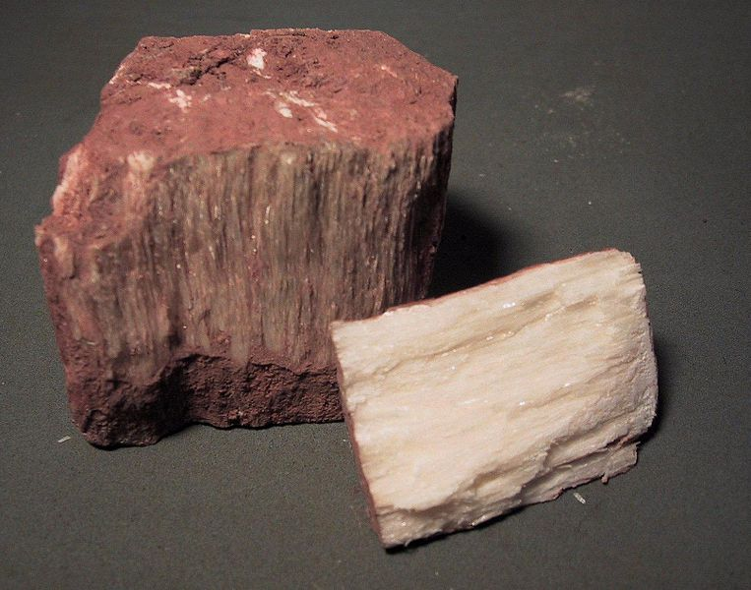
Obrázek č.1

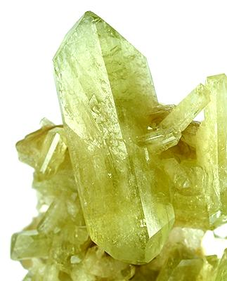
Obrázek č.2

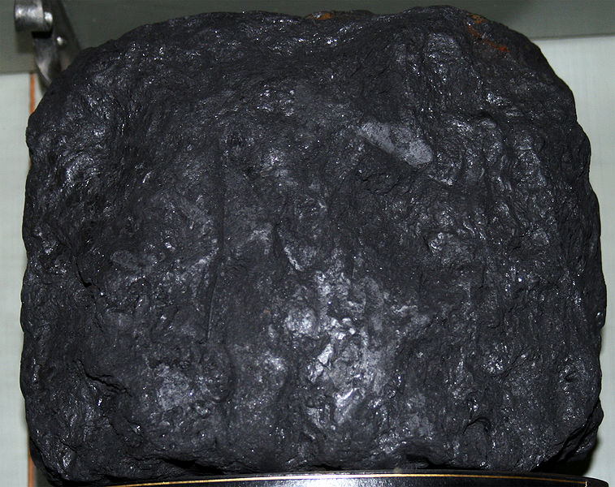
Obrázek č.3

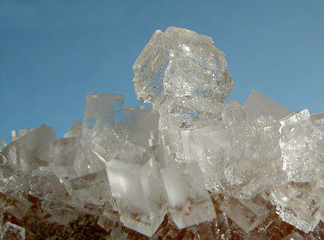
Obrázek č.4

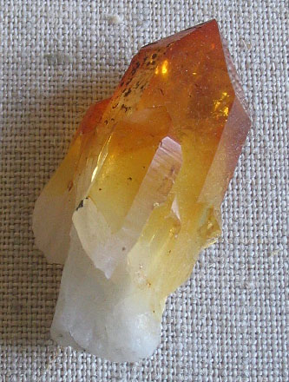
Obrázek č.5
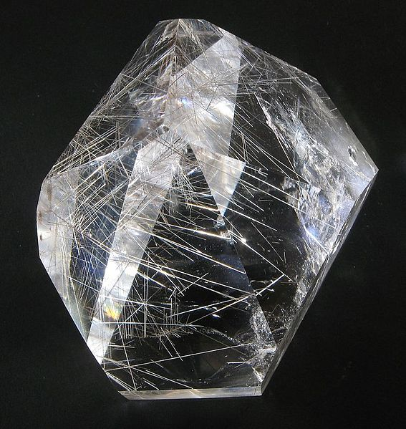
Obrázek č.6
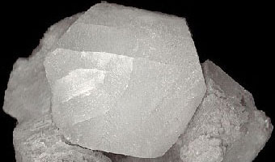

Obrázek č.7

2. Napiš stupně tvrdosti minerálů:
1.
2.
3.
4.
5.
6.
7.
8.
9.
10.

3. Jakou barvou plamene hoří tyto prvky?
- sodík
- arsen
- měď
- rtuť

Pracovní list ŘEŠENÍ
MINERÁLY

PRÁCE VE DVOJICÍCH

- KRYSTALOVÉ SOUSTAVY

1. Podle informací v prezentaci poznej nerost a zařaď ho do krystalové soustavy.

Sádrovec, soustava jednoklonná
Obrázek č.1

Albit, soustava trojklonná
Obrázek č.2

Grafit, soustava šesterečná
Obrázek č.3

Halit, soustava krychlová
Obrázek č.4

Křemen, soustava klencová
Obrázek č.5
Rutil, soustava čtverečná
Obrázek č.6

Kalcit, soustava kosočtverečná
Obrázek č.7

2. Napiš stupně tvrdosti minerálů:
1. mastek
2. halit
3. kalcit
4. fluorit
5. apatit
6. živec
7. křemen
8. topaz
9. korund
10. diamant

3. Jakou barvou plamene hoří tyto prvky?
- sodík - žlutě
- arsen - modře
- měď - zeleně
- rtuť – fialově

Knižní zdroje:
Černík Vladimír, Martinec Zdeněk, Vítek Jan, Přírodopis 4 – mineralogie a geologie, 1998, SPN-pedagogické nakladatelství Praha, 87 stran, ISBN 80-7235-044-7

Internetové zdroje:
Chadimová Vlasta, Chvátal Marek, Kühn Jiří a Matějka Dobroslav
(Ústav geochemie, mineralogie a nerostných zdrojů, Univerzita Karlova, Přírodovědecká fakulta, Albertov 6, 128 43 Praha 2) [cit. 2012-11-13] Dostupné na:www. http://web.natur.cuni.cz/ugmnz/mineral/index.html
Seznam obrázků:

Obr. č.1 cit. 2012-11-13] Dostupný pod licencí Creative Commons na www. http://commons.wikimedia.org/wiki/File:Fasergips01.JPG

Obr. č.2 [cit. 2012-11-13] Dostupný pod licencí Creative Commons na www. http://commons.wikimedia.org/wiki/File:Albite-Brazilianite-bg01b.jpg

Obr. č.3 [cit. 2012-11-13] Dostupný pod licencí Creative Commons na www. http://commons.wikimedia.org/wiki/File:Grafit_1.jpg

Obr. č.4 [cit. 2012-11-13] Dostupný pod licencí Creative Commons na www. http://commons.wikimedia.org/wiki/File:Halit-Kristalle.jpg

Obr. č.5 [cit. 2012-11-13] Dostupný pod licencí Creative Commons na www. http://commons.wikimedia.org/wiki/File:Iron_stained_quartz.jpg

Obr. č.6 [cit. 2012-11-13] Dostupný pod licencí Creative Commons na www. http://commons.wikimedia.org/wiki/File:Rutilated_quartz.jpg

Obr. č. 7 [cit. 2012-11-13] Dostupný pod licencí Creative Commons na www. http://commons.wikimedia.org/wiki/File:Mineraly.sk_-_kalcit.jpg

